

22 de abril de 2020

David Martin Vergues

Curso Git y GitHub

UDEMY course

Tema 1 2

¿Cómo funciona GIT? 2

Primeros pasos 2

Tipos de add 7

Como revisar el log 8

Creando alias 9

Tema 2 10

Más allá de los fundamentos 10

Uso de Diff 10

Reset, sacando del stage 11

Checkout – para deshacer cambios 11

Modificar mensaje del commit (--amend) 11

Reset –soft modificando un commit 12

# Tema 1

## ¿Cómo funciona GIT?

Básicamente con git conseguimos tener un proyecto distribuido. A ese proyecto de le denomina repositorio. Distribuido significa que cada integrante del proyecto tiene una copia de ese repositorio en local.

Git establece una línea del tiempo desde que se crea el repo hasta el día de hoy. Durante esa línea del tiempo vamos tomando fotografías de como se encuentra el proyecto, los llamados commits, de tal manera que siempre podremos volver a alguno de esos momentos.

## Primeros pasos

Lo primero que debemos hacer es guardar un nombre de usuario y un mail en nuestra máquina para presentarnos quienes somos en GIT, estas credenciales serán las usadas en todos los repositorios que tengamos en local. Podemos optar por tener un nombre y un mail específicos por repositorio. Todo depende si añadimos al comando la palabra global.

Usamos: config global





Para saber si se ha guardado bien hacemos

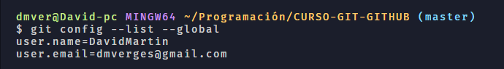

Podemos ir directamente al archivo q almacena esta información en .gitconfig y alterarla(no recomendable)



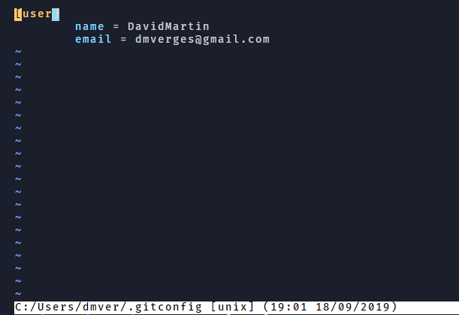

Usamos: init status add commit .gitignore

Cuando hacemos un init en nuestro repositorio local se crea la carpeta git donde estará todo lo necesario para guardar nuestros cambios.



Luego creamos nuestros archivos

Cuando queremos ver el estado de git usamos git status y si hay cambios que hay que incluir usamos git add.

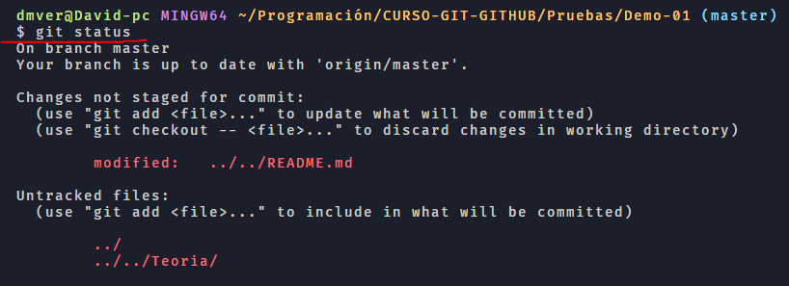

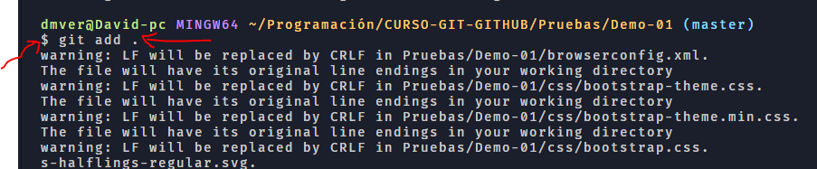

Al importar un repositorio hecho en Linux en un entorno Windows el final de las líneas en diferente, en Linux usan LF (line feed) y en Windows CR (carriage return).

Para tomar la foto del proyecto actual usamos commit -m “mensaje”

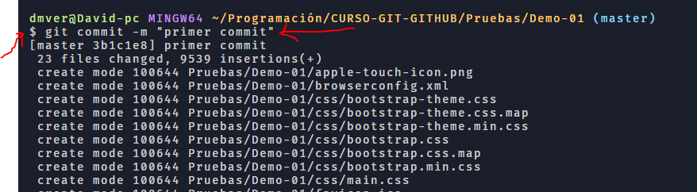

Con git init inicializamos el repositorio. Creamos los archivos necesarios. Con git add . ó nombre del archivo añadimos al stage esos archivos, después hacemos un commit que toma una foto de todos los archivos que hay colocados en el stage (escenario) para que git pueda registrar como se encuentran.

Si queremos descartar algún tipo de archivo, para q no sea seguido por git creamos un archivo .gitignore con la ruta a los archivos que no queremos controlar.

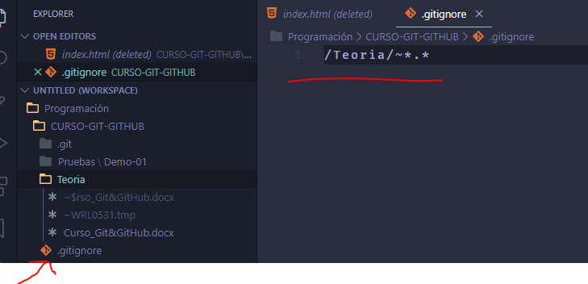

Usamos: checkout log

Imaginemos que por error modificamos un archivo o eliminamos su contenido. Con el comando checkout recuperamos el proyecto como estaba en el último commit. Esto también sirve para recuperar carpetas borradas



A medida que vamos haciendo commits se va creando un registro con toda la información. Para acceder a este registro usamos log

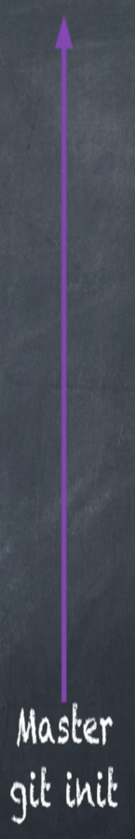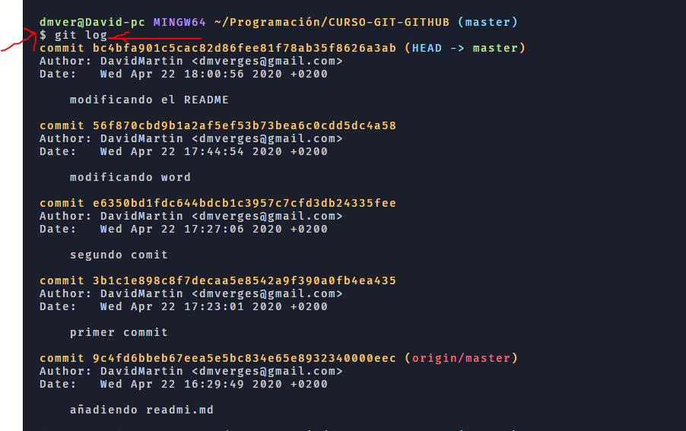

Lo correcto sería hacer commits por archivos, es decir si tenemos varios archivos modificados incluir cada uno de los archivos por separado y hacer el commit. Por jemplo hago el commit solo del index.

Usamos: add *.png add css/ git add -A reset

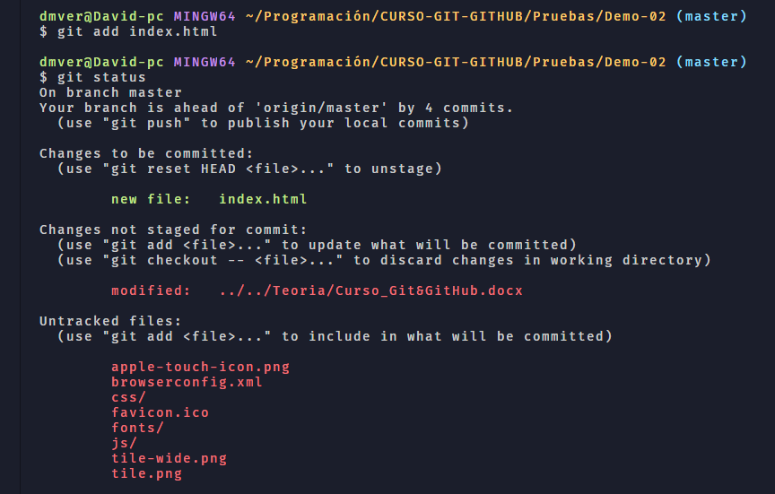

En la imagen vemos como index está en el stage y el resto de archivos en rojo todavía no.

Para añadir todos los archivos de un mismo tipo git add *.png

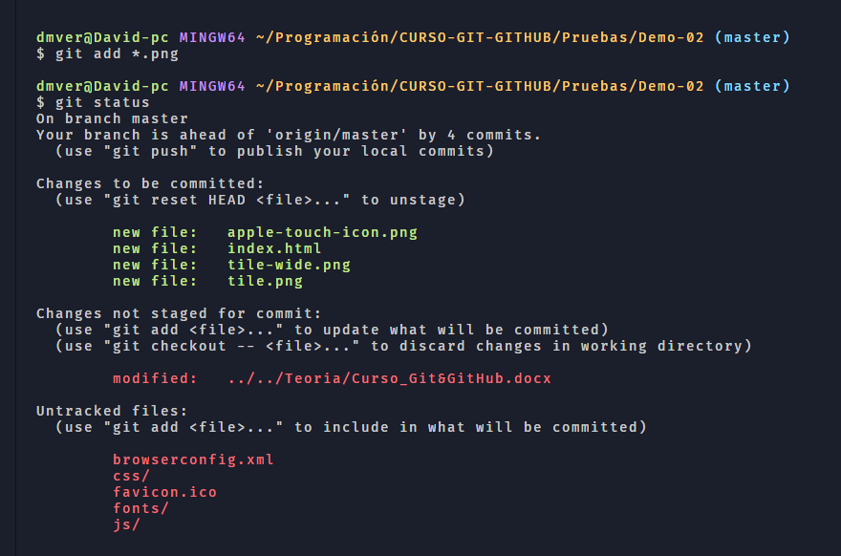

Hacemos el commit indicando que trackeamos el index y las imágenes.

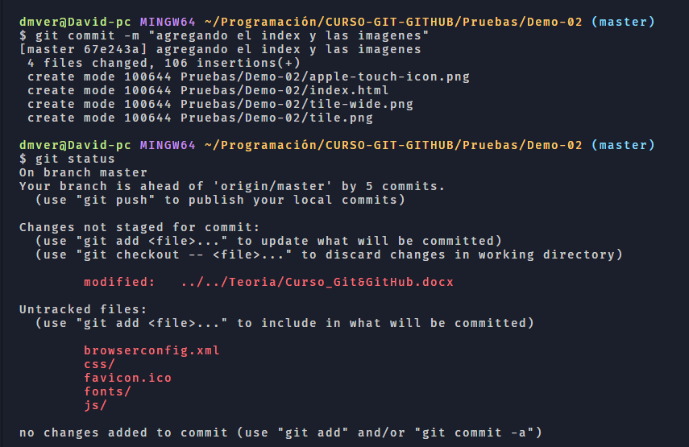

Agregar toda una carpeta el stage

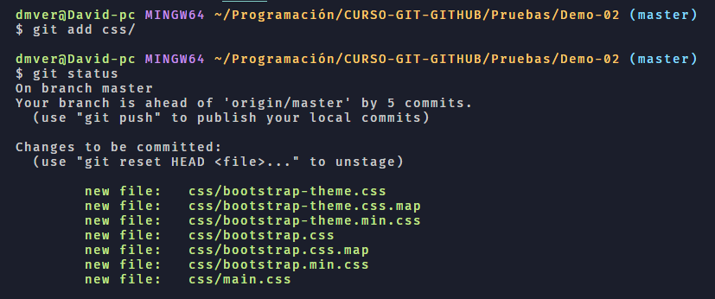

Con git add -A añadimos todos los archivos con cambios al stage pero si queremos descartar uno antes del commit hacemos un reset



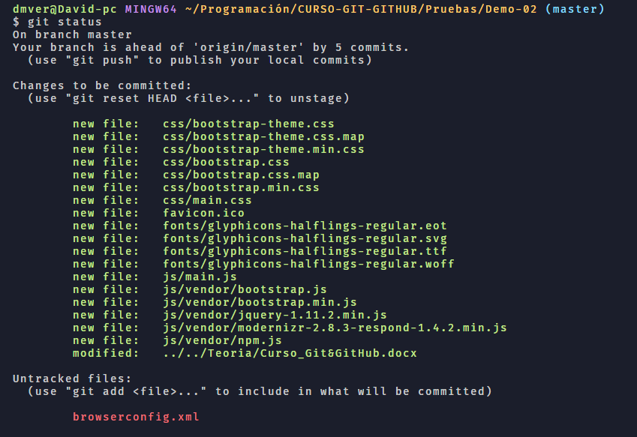

Y lo podemos añadir a parte. Si hacemos un log veremos todo el regustro

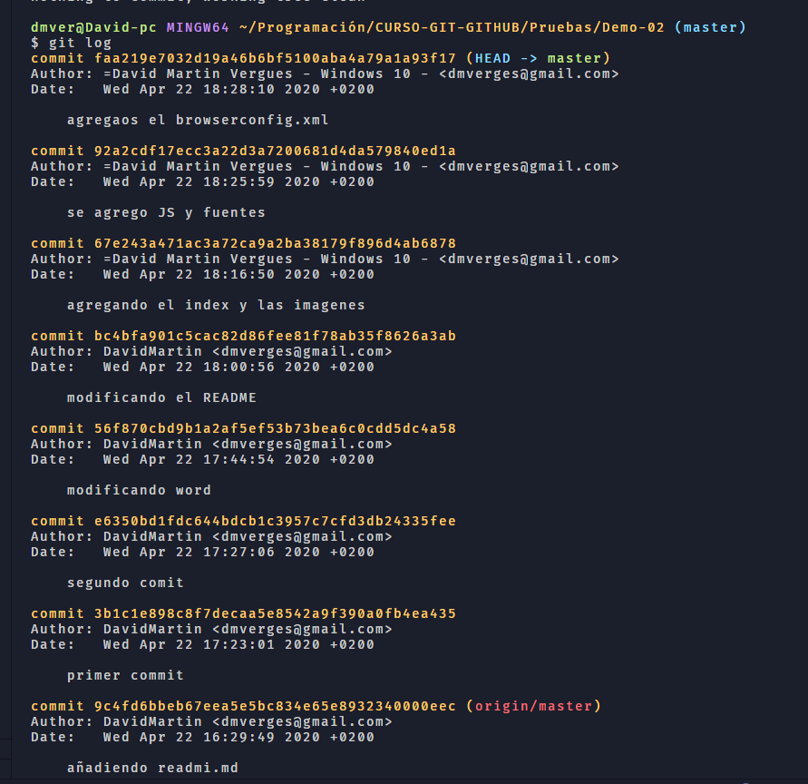

### Tipos de add

Git add “*.txt” => añade al stage los archivos txt modificados en todo el proyecto

Git add *.txt => añade al stage los archivos txt modificados sólo en el directorio actual

Git add . => agrega todos los archivos modificados del mismo directorio

Git add - -all

agrega todos los archivos modificados en todo el proyecto

Git add -A

Git add <file1.txt, file2.js> => agrega una lista de archivos.

Git add carpeta/*.pdf => agrega todos los archivos de un tipo dentro de una carpeta

Git add carpeta/ => agrega todos los archivos dentro de una carpeta

### Como revisar el log

Usamos: log --oneline --decorate --all –graph status -s -b

Cuando hacemos un log vemos el HEAD que nos indica el último commit de la rama en la que estamos, en este caso master



Oneline

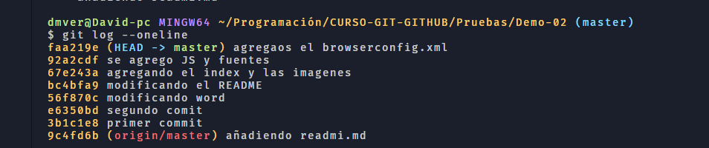

Todos estos parámetros me servirán para ver mejor el log cuando tengamos ramas y merges…

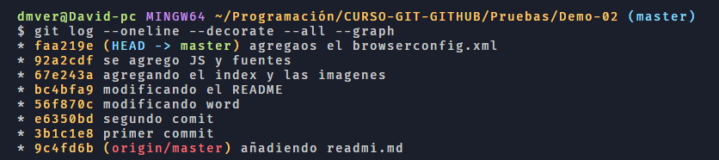

status -s (silence) -b (brach) reducir la info del status

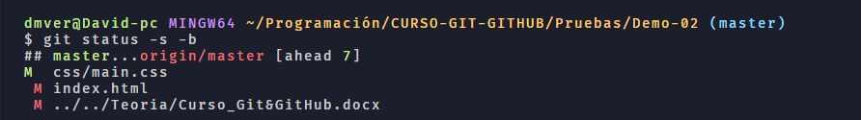

En M rojo modificados pero fuera del stage y M verde modificado pero dentro del stage

### Creando alias

Git s git lg

Generar alias de forma global



Lo que va detrás del punto en alias es cómo se llamará mi alias, en este caso “lg”



Para ver todas las configuraciones que vamos haciendo a nivel global hacemos un

git config - -global -e ó también git config –global -l

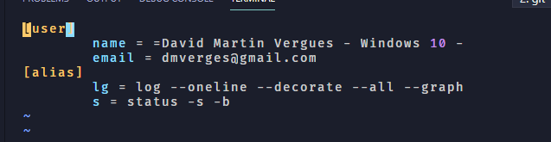

# Tema 2

## Más allá de los fundamentos

### Uso de Diff

Usamos: git diff –staged checkout – commit -am commit –amend reset --soft

Para saber que modificaciones hicimos en un archivo hacemos un diff, nos da las modificaciones entre el último commit y el momento actual.

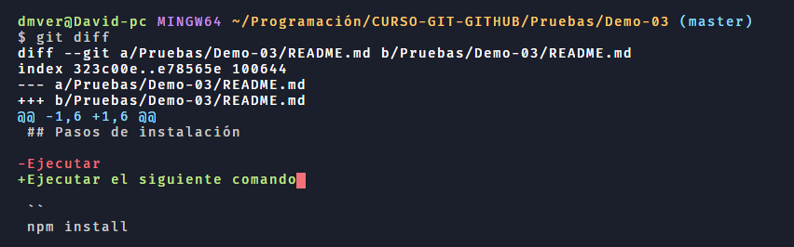

Incorporamos el archivo al stage

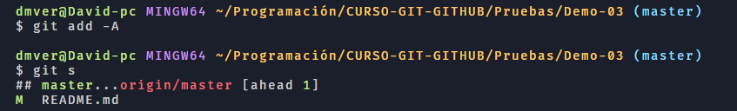

Ahora al ejecutar diff no nos muestra nada para saber las modificaciones de una archivo que ya está en el stage le añadimos –staged

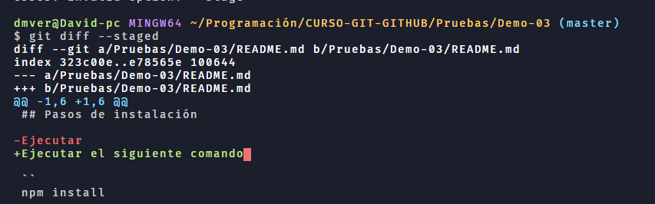

### Reset, sacando del stage

Ahora después de ver las modificaciones consideramos que es mejor la versión anterior así q lo sacamos del stage con reset

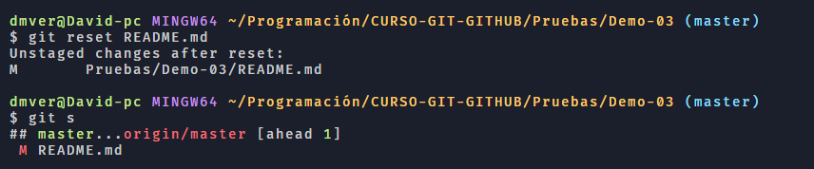

### Checkout – para deshacer cambios

Y lo volvemos a la versión anterior con checkout – nombreArchvo

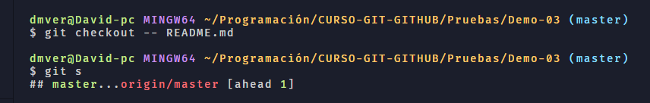

Vemos como al hacer status ya no hay ningún archivo modificado pendiente de poner en el stage.

Si volvemos a modificar el archivo README.md añadiendo texto, como es un archivo ya en seguimiento (tracked) podemos hacer un add + commit al mismo tiempo con commit --am.

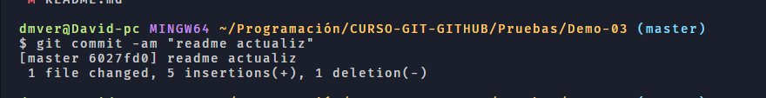

### Modificar mensaje del commit (--amend)

Como vemos el mensaje del commit está mal escrito para poder modificar un mensaje del commit usamos commit –amend. Esto lo que hace es sustituir el mensaje del último commit por el que nosotros introducimos.

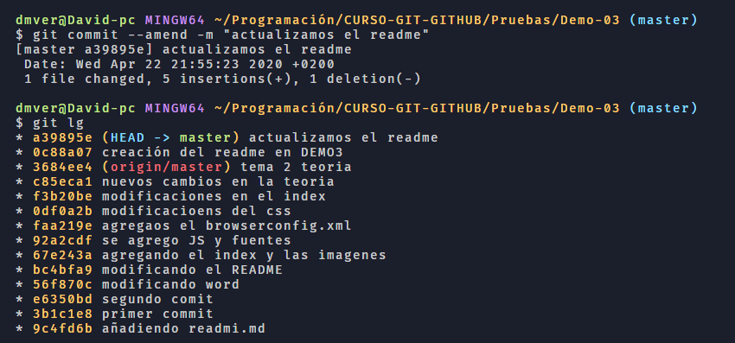

### Reset - -soft modificando un commit

Queremos modificar el archivo README pero esas modificaciones deben estar asociadas a ese commit para ello usamos reset –soft HEAD^ le coloco el ^ porque quiero volver al commit justo anterior a donde apunta HEAD, que es último.

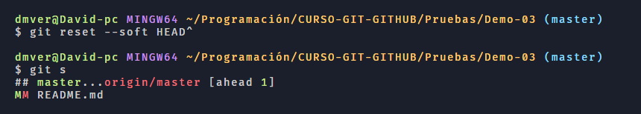

Vemos como el README está a la vez en el stage y modificado eso es porque hemos movido el HEAD

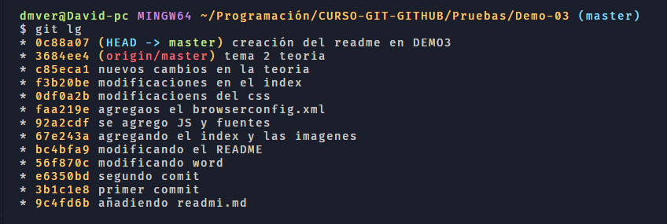

Pero seguimos teniendo el commit

pero HEAD apunta al commit de abajo. Entonces modificamos el archivo y volvemos a hacer un commit lo que llevará los cambios al commit de arriba con las nuevas modificaciones incluidas pero el commit a39895e queda colgado, sin continuidad en nuestra línea y se genera un nuevo commit.

HEAD-> a8d5118

(commit con las modificaciones correctas)

A39895e (commit eliminado)

0c88a07

(commit anterior)

Así si hacemos un log queda así

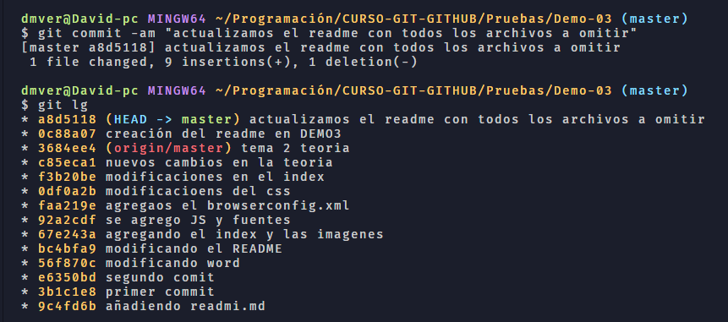

En lugar de usar HEAD^ podemos añadir el id del commit al cual queremos volver

# Apendices

## Evitar que GIT pida credenciales en cada push a GitHub

Un repositorio git puede ser accedido utilizando distintos protocolos, de entre los cuales los más comunes son SSH y HTTPS.

HTTPS tiene algunas ventajas sobre SSH: Es más fácil de utilizar, porque no necesita la generación de un par de claves pública/privada, y normalmente no tiene problemas en atravesar firewalls y proxies. El inconveniente es que es necesario introducir el usuario y contraseña cada vez que se accede al repositorio remoto con una operación pull o push.

Pero también es posible configurar git para que almacene estas credenciales y las utilice cuando sea necesario, sin solicitarlas cada vez.

La manera más sencilla de evitar que git solicite usuario y contraseña cada vez, es establecer un asistente de credenciales en la configuración de git:

$ git config --global credential.helper store

Con esto, en el siguiente acceso que se realice al repositorio remoto, el usuario y contraseña introducidos quedan almacenados en un fichero ~/.git-credentials.

Si nos preocupa que la contraseña quede guardada en el disco duro, podemos utilizar un asistente de credenciales «cache». En este caso, la contraseña queda guardada en memoria, durante un tiempo limitado que se puede configurar (por defecto, 15 minutos). Por ejemplo, para utilizar este asistente, con una duración de una hora:

$ git config --global credential.helper 'cache --timeout=86400'

